INSTITUTO NOSSA SENHORA DAS DORES
1. DADOS DA ENTIDADE PARCEIRA
RAZÃO SOCIAL INSTITUTO NOSSA SENHORA DAS DORES
CNP] SEDE 44.273.902/0001-77 INSC. MUNICIPAL
ENDEREÇO DA SEDE Rua Terceiro Sargento Alcides de Oliveira, 146 - Vila Capitão Rabelo - Guarulhos - SP
SITE: crechenossasenhoradasdores.org
TELEFONE: 11 2443-4733/11 2421-2765
E-MAIL: contato@cnsdguarulhos.com.br
2. DADOS DO DIRIGENTE (PRESIDENTE)
NOME Maria Rosa Alves Pereira
ENDEREÇO Terceiro Sargento Alcides de Oliveira, 146 - Vila Capitão Rabelo - Guarulhos - SP
TELEFONE 11 2443-4733 E-MAIL: alvesmrap@gmail.com
RG 60.316.080-3 CPF 524.580.915-04
VIGENCIA DA ATA de: 30/09/2025 a 30/09/2028
3. DADOS DA UNIDADE ESCOLAR
NOME FANTASIA CRECHE NOSSA SENHORA DAS DORES
ENDEREÇO Rua Alegre, 801 - Vila São Rafael - Guarulhos - SP
CNPJ DA UNIDADE ESCOLAR 44.273.902/0002-58
TELEFONE 11 2443-4733/112421-2765 E-MAIL: contato@cnsdguarulhos.com.br
DADOS BANCO Banco do Brasil CONTA CORRENTE 14.314-6
BANCÁRIOS:
AGENCIA 4770-8 CONTA POUPANÇA 14.314-6
4. OBJETIVOS
Atendimento na Modalidade Educação Básica - Educação Infantil/Creche e Pré Escola
S. JUSTIFICATIVA
A comunidade São Rafael, é formada por cerca de 5 mil famílias que vivem em condições de vulnerabilidade social e com diversos problemas sociais e de segurança pública que atingem diretamente as crianças. É comum dentro da comunidade observar crianças que infelizmente não tem.
6. METAS
PARÂMETROSPARA AFERIÇÃO
META  Matricular 100% (cem por cento) das crianças, de acordo com o número de atendimento previsto para a unidade escolar | FORMA DE EXECUÇÃO  Efetivar as matrículas das crianças encaminhadas pela Secretaria de Educação. | Consultar o sistema da Secretaria Municipal de Educação (GIER) para a aferição
Acompanhar e tomar as devidas providências para assegurar a frequência de todas as crianças; | Diariamente aferir em sala de aula a frequência e registrar no GIER (sistema da  Secretaria Municipal de Educação) | Conferir o sistema da Secretaria Municipal de Educação (GIER) para a aferição

Garantir por cento) de gratuidade no atendimento; | Não realizar cobranças de qualquer valor, em conformidade com o Termo de Parceria. | Periodicamente registrar em arquivo próprio, declarações solicitadas aos responsáveis, declarando a gratuidade do  atendimento.
Garantir a limpeza a limpeza, higiene e organização de todos os espaços para o pleno funcionamento da unidade escolar, a fim de assegurar um ambiente de qualidade para as crianças; | Manter o quadro de colaboradores completo para que os espaços sejam devidamente higienizados; efetuar a compra dos materiais que serão utilizados para a limpeza dos  ambientes. | Controle do recebimento mensal das notas fiscais da compra dos materias necessários; Reuniões periodicas com a equipe de limpeza para o acompanhamento e monitoramento do trabalho;
Manter o quadro de recursos humanos previsto | Firmar parcerias e convênios com clínicas e profissionais qualificados; Proporcionar momentos de formação continuada durante o ano letivo. | Registro fotográfico dos momentos de formação; acompanhamento do desempenho do profissional em reuniões periodicas.
Garantir a formação continuada dos profissionais de acordo com as propostas da SE | Firmar parcerias e convênios com clínicas e profissionais qualificados; Proporcionar momentos de formação continuada durante o ano letivo. | Registro fotográfico dos momentos de formação; acompanhamento do desempenho do profissional em reuniões periodicas.
Manter organizada e atualizada 100%  (cem por cento) da documentação da Unidade Educacional, das crianças atendidas e dos funcionários. | Criar arquivo físico com os documentos solicitados na instituição; manter este arquivo na instituição guardado conforme determina a legislação vigente. | Manter o arquivo (pastas individuais) de cada estudante e de  cada colaborador atualizado.
Garantir uma alimentação saudável, de qualidade e com boa apresentação a 100% (cem por cento) das crianças atendidas, segundo o disposto no Programa de Alimentação Escolar (PNAE); | Acompanhamento e monitoramento dos itens recebidos pelos fornecedores que a Secretaria da Educação estabelece. | Acompanhamento do cardápio enviado pela Secretaria  Municipal de Educação; registro em livro próprio do cardápio servido e divulgação aos pais diariamente na entrada da instituição.
Implementar e manter instrumentos de participação da comunidade, garantindo transparência nas açöes da Unidade  Educacional; | Proporcionar atividades educativas e pedagógicas que envolvam os estudantes e a  comunidade escolar. | Realizar pesquisa de satisfação para monitorar a satisfação com os pais e responsáveis.
7. ATENDIMENTO PROPOSTO
54
BERÇÁRIO I  MATERNAL
BERÇÁRIO II  ESTÁGIO 
138
TOTAL VAGAS
Per capita R$ 728,30 R$ 245,00
R/
 | 8. REPASSES
 | Subsidio | Mensal  Locação e IPTU | Total
 | RS 121.085,40 | R$ 0,00 | R$ 121.085,40
 | Subsidio | Adicional Maio  Permanente | Total
 | R$ 48.434,16 | R$ 12.108,54 | R$ 60.542, 70
 | Subsidio | Adicional Setembro Permanente | Total  60.542,70
Data | R$ 48.434,16 R$ 12.108,54 R$  Documento assinado digitabnente 11/12/2025 MARIA ROSA ALVES PEREIRA  Data:  Verifique em https://vatidar.iti.gov.br
Assinatura do Presidente
Maria Rosa Alves Pereira
60.316.080-3
b2j94亐2/
올 |  | •`:표晷  ,麟• |  |  |  |  |  |  | 휴  •奔 | 6 | 금  6 | 8  0 6 | 8  6 | 8 8  0` 6  .舟
 |  |  |  | 돈 | 邕  00  0 | 0 | 袋 틀• 昺  『4 |  | 言 당 | 8  6  1外 | 8  0 | 8 8  6 6 | 6 | 8 8  6 6
 |  |  |  |  |  |  | 받 | 받 |  | 8 | 8 | 8 8  받 | 8 받 | 8 8
올 |  | •`:표晷  ,麟• | 으  Z | 8 | 8 | 8 | 8 8  ` 후 | 8 후 | 8 8 a 충 | 8  0 | 8  0 | 8 8  0 | 8 | a 8 | a
 |  |  |  |  |  | 8 | 8 8 | 8 | 8 |  |  | 8 | 영 | 8 받 | 8`  Z
 |  |  |  |  | 『외  0 | 8 | 8  합 6 | a  寸 | a  09` 0구 | 8  6 | 6 | 8  6 0 | 8  0 | 8 을 !8  6
 |  |  |  |  |  | 및 | 8 휴 | 0 | 8 | a  0 | a  0 | 8  0 | 8  6 0 받 받 | g a | 우
 |  |  |  |  |  |  |  |  | 는 죶 를 팓 받 받 받 받 = = ~ = 로 = 襲 |  |  | &爭 |  | •墨外
 |  |  |  |  | m | 0 |  | 항 |  | 8  6 | g a  0 6 | 8  0 | a 8  6 6 | 8  6
 |  |  |  |  |  | 용 |  | 출 言 |  | 8 받 | 8 8 | 8 받 | 8 8  받 | 8 | 듬
 |  |  |  |  |  | 받 | 받 | 받 받 | 나) | 0 | 0 6 | 8  0 받 | 8 8  0 0 받 받 | 8  0 | 6
 |  |  |  |  |  | 춭 | 털  &주 | 수
 |  |  |  |  |  |  |  |  |  |  |  |  |  | 1
“
; S曾툐
0

 | INSTITUTO NOSSA SENHORA DAS DORES
 |  | PLANILHA DE APLICAÇÃO FINANCEIRA
Valor Repasse mensal (C/ Vr. locação-qdo. houver) |  | R$ 121.085,40
DESPESAS
Recursos Humanos |  | Valor do Mensal | 'Valor Ano
Salários |  | R$ 82.710,16 | R$ 1.075.232,08
Benefícios |  | R$ 23.613,50 | R$ 283.362,00
Encargos Trabalhistas |  | R$ 29.362,10 | R$ 381.707,30
 |  | R$ 135.685,76 | R 1.740.301,38
Provisão (21,57 sobre base FGTS) |  | R$ 17.840,57 | R$ 214.086,84
Sub-total (2) |  | R$ 17.840,57 | R$ 214.086,84
Recursos Humanos (I + 2) |  | R$ 153.526,33
Custos Indiretos
Água |  | R$ 3.500,00 | R$ 42.000,00
Luz |  | R$ 2.000,00 | R$ 24.000,00
Gás |  | R$ 500,00 | R$ 6.000,00
Material Pedagógico |  | R$ 400,00 | R$ 4.800,00
Material de limpeza |  | R$ 2.300,00 | R$ 27.600,00
Material de higiene |  | R$ 2.300,00 | R$ 27.600,00
Telefone |  | R$ 250,00 | R$ 3.000,00
Contabilidade |  | R$ 2.300,00 | R$ 27.600,00
Pequenas Manutenções da unidade |  | R$ 1.000,00 | R$ 12.000,00
 |  | R$ 0,00 | R$ 0,00
 |  | R$ 0,00 | R$ 0,00
 |  | R$ 0,00 | R$ 0,00
 |  | R$ 0,00 | R$ 0,00
 |  | R$ 0,00 | R$ 0,00
Sub-total 3 |  | R$ 12.250,00 | R$ 147.000,00
Valor Mensal Subsídio e manut Unidade |  | R$ 165.776,33 | R$ 2.101.389,22
Diferença necessária para dissidio R$ 44.690,93
Locação (quando houver)
Aluguel |  |  |  | R$ 0,00 | R$ 0,00
IPTU |  |  |  | R$ 0,00 | R$ 0,00
Sub-total 4 |  |  |  | R$ 0,00 | R$ 0,00
VERBA ADICIONAL - Maio e Setembro
 | Subsídio |  | Valores Previstos |  |  | 468
 | Qualificação de Recursos Humanos |  | R$ 8.000,00
 | Auxilio no Pagamento de férias e 13 ² |  | R$ 10.000,00
 | Execução de Melhorias na Unidade Escolar |  | R$ 71.868,32
 | Aquisição de Material Pedagógico |  | R$ 7.000,00
 | Aquisição de bens permanentes |  | R$ 24.217,08
 | TOTAL |  | R$ 121.085,40

Data | Documento assinado digitalmente  MARIA ROSA ALVES PEREIRA  11/12/2025 Data: 11/12/2025  Verifique em https://validar.iti.gov.br
Assinatura do Presidente
Maria Rosa Alves Pereira
RG 60.316.080-3
15/12/2025, 08:48 Caixa de Entrada - Adriana de Oliveira Silva Campos - Outlook
34 94<5/4 j

ANEXOIII- EDUCAÇÃO INFANTIL -CRECHE
Quadro de Classes e Docentes 2025
Unidade I: Creche Nossa Senhora das Dores
Endereço: Rua: Alegre, 801 - Vila São Rafael - Guarulhos/SP
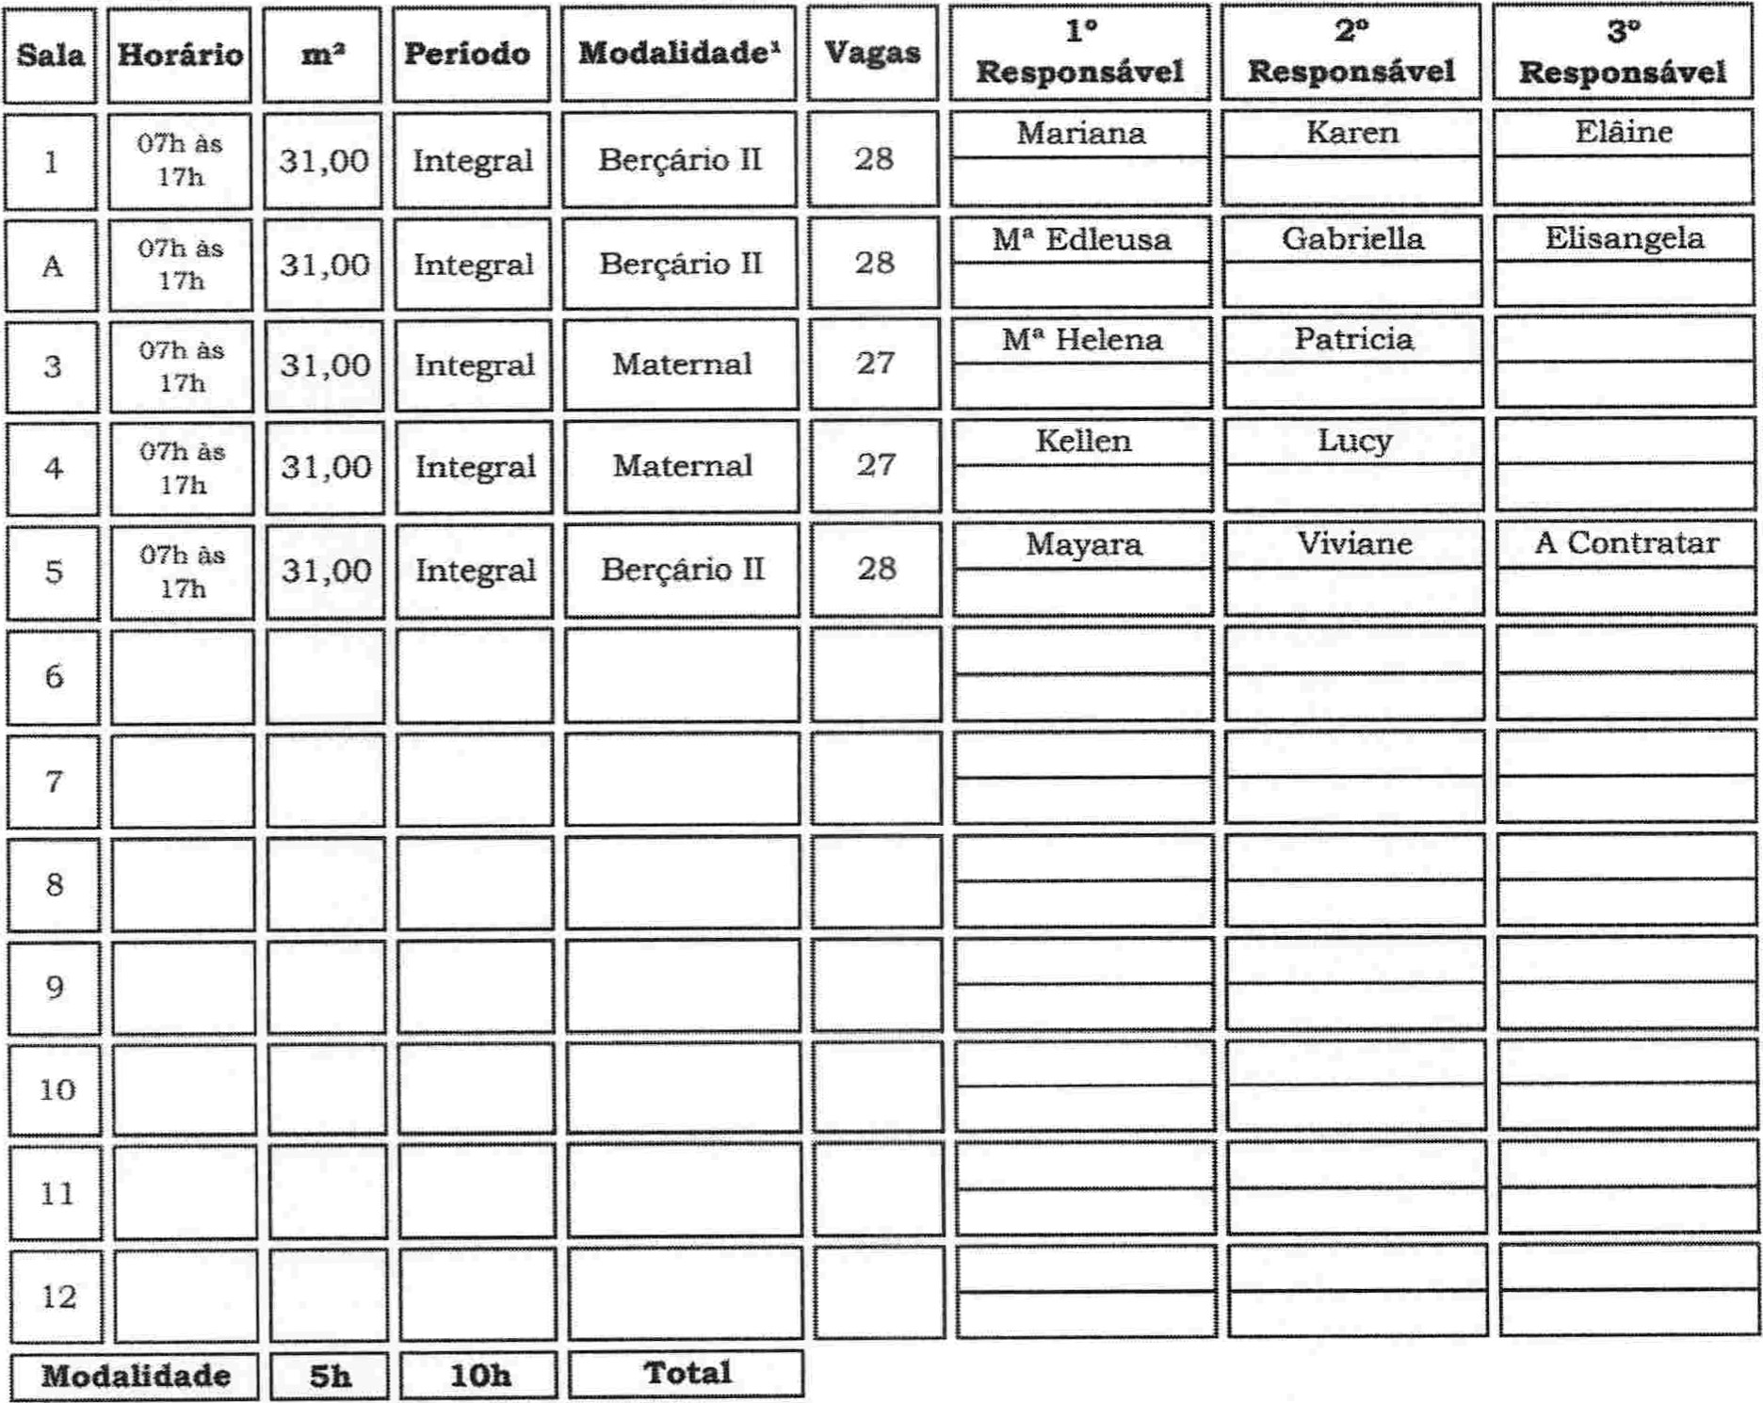
Berçário I |  |  | 
Berçário II |  |  | 
Maternal |  |  | 
Educação Esp. |  |  |  |  | Guarulhos, 12/12/2025
Total | O |  | 138 |  | Guarulhos, 12/12/2025
  Obs: As colaboradoras Salete e Jamile são volantes |  |  |  |  | Docemeržto assinado digitalmente  MAR\Å ROSAA-VES
Diretor/ Coordenador Pedagógico |  |  |  |  | Presidente da Instituição

https://outlook.office.com/mail/id/AAQkAGQyZmYOMWU2LTkxOGUtNDg5Yi05NmMOLTlxNTljZmExZjc5YgAQAKtEaZEnyztAovgeWrigz6Y%3D/sx... 1/1

